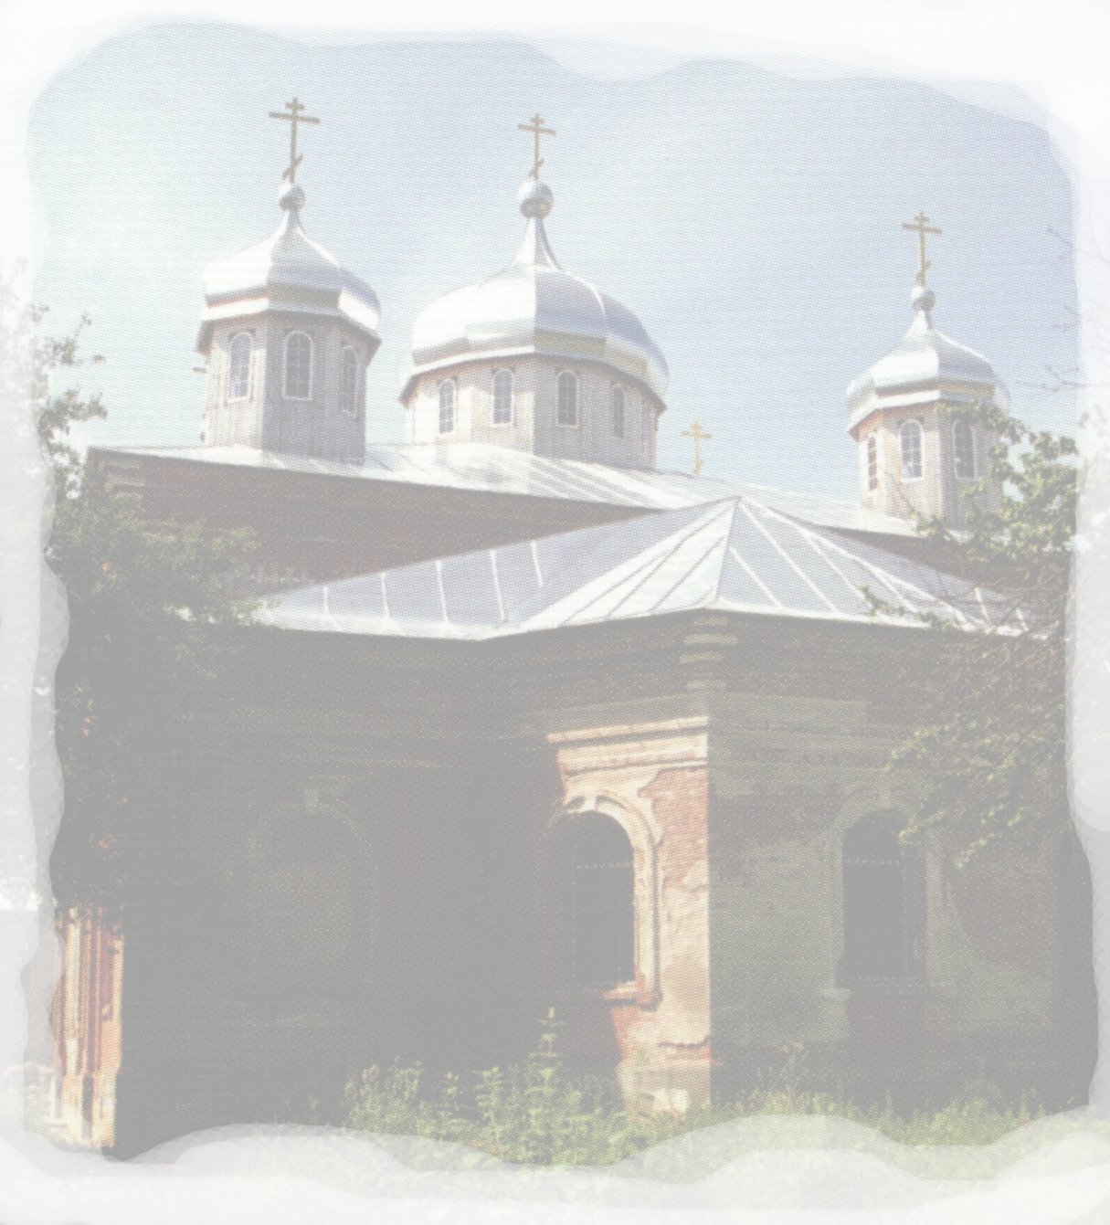
Министерство культуры Калужской области
Калужская областная научная библиотека
им. В.Г. Белинского

РОМАНОВЫ и КАЛУЖСКИЙ КРАЙ

К 400-ЛЕТИЮ ДИНАСТИИ РОМАНОВЫХ

Рекомендательный библиографический указатель

Калуга
2009

Рекомендательный библиографический указатель подготовлен к важной дате в истории России — 400-летию царственной династии Романовых.
Он включает книги и статьи из периодических изданий. Предлагаем студентам, учащимся, преподавателям, специалистам библиотек, музеев и всем, кто интересуется данной темой, воспользоваться изданием и фондами краеведческой литературы Калужской областной научной библиотеки им. В.Г. Белинского. Составители: Т.В. Никишина, В.Л. Васильева; Редактор Т.Ф. Трегубова.
(г. Калуга, ул. Луначарского, д. 6. Краеведческий отдел).

Историческое богатство Калужской земли огромно. Возрождение интереса к своей истории, переживающее в последнее десятилетие настоящий всплеск, позволили нам обратиться к теме, которую в краеведении долгое время обходили стороной. В последнее время появилась возможность приоткрыть новые страницы исторических событий, касающиеся связи Калужской земли с царственной династией Романовых, род которых правил Россией три столетия — с 1613 до марта 1917 года. Сейчас мы можем признать удивительный факт русской истории — все три первые русские царицы, родоначальницы династии Романовых — уроженки Калужской земли: Евдокия Лукьяновна Стрешнева (1608-1645), супруга первого царя из дома Романовых Михаила Федоровича (1596-1645), мать царя Алексея Михайловича, бабушка Петра I;
Наталья Кирилловна Нарышкина (1651-1694), мать Петра I, супруга второго царя из дома Романовых Алексея Михайловича (1629-1676);
Евдокия Федоровна Лопухина (1669-1731), первая жена Петра I (1672-1725), мать царевича Алексея, бабушка царя Петра I I (1715-1730).
По сохранившимся до сегодняшнего времени историческим сведениям матерью Петра I была Наталья Кирилловна, дочь тарусского помещика, стольника и полковника рейтарского строя Кирилла Полиехтовича Нарышкина. Она родила царю наследника, который впоследствии стал Великим императором земли российской — Петром I.
Судьба одноименных цариц была весьма различна. Первая - Евдокия Стрешнева, скончалась после счастливого супружества, плодом которого было множество детей, окруженная уважением и любовью своего царственного супруга, Двора и всего народа. Вторая и последняя из русских цариц — Евдокия Лопухина, после недолгого сожития со своим супругом была, волею мужа, пострижена в монахини и прожила всю жизнь в горестном заточении. Но память о несчастной царице сохранилась на ее родине, где она провела свои девические годы.
По преданию жителей села Серебряно Мещовского района, царица Евдокия провела последние годы своей жизни в своем родном селе, в выстроенном для нее лично дворце, из которого вплоть до монастырской церкви была устроена крытая галерея, через которую царица ходила в храм Божий. Предание это заслуживает внимания, хотя бы потому, что последние годы жизни царицы-инокини покрыты неизвестностью.
С историей боярских родов Стрешневых и Лопухиных неразрывно связана судьба Свято-Георгиевского Мещовского монастыря, основанного в конце ХV века. Сами царицы и представители их родов долгое время были основными вкладчиками монастыря. Именно в этом монастыре Евдокия Стрешнева получила благословение на поездку в Москву для представления в качестве невесты молодому царю Михаилу Федоровичу Романову. За стенами монастыря похоронены родители родоначальницы царского рода Евдокии Лукьяновны. В скором времени в монастыре появится мемориал в виде арки, увенчанной крестом. На памятнике будут отражены имена всех представителей династии Романовых.
В настоящее время существуют сведения о пребывании в 1722 году Петра Великого в пределах Калужской области - на бывших Истьинских железных заводах.
15 декабря 1775 года (по ст. стилю) Калуга торжественно встречала императрицу Екатерину Великую, в честь приезда которой в центре города калужским купечеством были выстроены триумфальные Московские ворота.
В ХIХ веке Калуга не раз была осчастливлена посещением высоких особ. В город приезжали императоры Александр I и Александр II, Николай I и Николай II. Одни посещали Калугу проездом, другие, исполняя государственные дела, совершали прогулки по городу и посещали храмы.
Возможно, кому-то покажется, что все эти факты лишь маленькие штрихи мировой истории. Но для нас, калужан, важно сохранить эти штрихи в истории нашего края, сохранить каждый шаг Истории по родной Калужской земле.

- Балязин, В. Н. Династические браки российских монархов. Тайны дома Романовых / В. Н. Балязин. – М.: ОЛМА-ПРЕСС, 2006. – 447 с.

В книге представлена полная картина династических брачных союзов между домом Романовых и различными правящими династиями Европы. Однако браки между Романовыми и немецкими династиями из Германии и Австрии ведут начало с 1710 года. А все три первые русские царицы, родоначальницы рода Романовых были русскими, уроженками Калужской земли. В книге В.Н. Балязина достаточно много страниц отведено изложению сведений о русских браках рода Романовых, начиная с основателя династии - Михаила Федоровича Романова.

- Главная обязанность - служение государству!: сб. материалов I-го Калуж. обл. общественного литературного культурно-просветительского конкурса, в честь 335-летия со дня рождения Петра Великого / сост.: И. Е. Горолевич, Н. В. Гущина; отв. ред. И. Е. Горолевич. - Калуга : Гараль, 2007. - 182 с. : ил.

В сборнике представлены материалы I Калужского областного общественного литературного культурно-просветительского конкурса в честь 335-летия со дня рождения Петра Великого «Главная обязанность - служение государству!». Конкурс состоялся в Калуге 1 марта - 27 мая 2007 года. Работы конкурсантов позволяют выявить новые сведения о связи Петра I с Калужским краем, о калужанах – сподвижниках его реформ.

- Главная обязанность - служение государству ! : сб. материалов II-го Калуж. обл. общественного литературного культурно-просветительского конкурса в честь тесной связи Петра Великого с Калужской землёй / сост.: И. Е. Горолевич, Н. В. Гущина; отв. ред. И. Е. Горолевич. - Калуга : Гараль, 2008. - 204 с. : ил.

Материалы II конкурса «Главная обязанность – служение государству!», состоявшегося 1 марта- 27 мая 2008 г., вносят новый вклад в изучение связей династии Романовых с Калужским краем. Конкурсные работы, помещенные в сборнике, посвящены калужским корням Петра Первого, родоначальницам рода Романовых – царицам Евдокии Стрешневой и Евдокии Лопухиной, роду Нарышкиных из Тарусы, а также содержат сведения о сподвижниках Петра в Калужском крае.

- Козляков, В. Н. Михаил Фёдорович / В. Н. Козляков – М.: Мол. гвардия, 2004. – 344 с.

Книга посвящена первому царю из династии Романовых, великому князю Михаилу Федоровичу. Глава «Царская семья» повествует о его личной жизни. В частности дается достаточно подробное описание двух его браков, в т.ч. с Евдокией Стрешневой, девицей из дворянского рода г. Мещовска. Автор подробно описывает все этапы свадебного церемониала, приезд невесты, венчание, рассказывает о родственниках царской невесты.

- Краевский, Б. П. Лопухины в истории Отечества / Б. П. Краевский. - М.: Центрполиграф, 2001. - 861 с.

Это первая книга о российской истории, рассмотренной через призму бытия одного древнего дворянского рода. В течение почти 1000 лет представители этого рода участвуют практически во всех крупных событиях российской истории. Главы книги посвящены как роду в целом, так и отдельным личностям, носившим фамилию Лопухиных и оставивших о себе наиболее заметную память. В том числе в главе «Последняя русская царица» изложены все известные сведения о судьбе первой жены Петра Великого - Евдокии Федоровны Романовой, урожденной Лопухиной, которая стала последней Русской Царицей.

- Леонид (Кавелин Л. А. ; архим. ; 1822-1891). Память о царице Евдокии Феодоровне на её родине (с. Серебряно, близ Мещовского Георгиевского монастыря) / Архимандрит Леонид. - Калуга : Золотая аллея, 2008. - 29 с. : цв. ил.

Публикуемая работа известного церковного деятеля Архимандрита Леонида (Льва Александровича Кавелина) знакомит с удивительным фактом российской истории – все три первые русские царицы, родоначальницы рода Романовых – уроженки Калужской земли. Евдокия Лукьяновна Стрешнева - супруга первого царя из дома Романовых Михаила Федоровича, мать царя Алексея Михайловича, бабка Петра I. Наталья Кирилловна Нарышкина - мать Петра I, супруга второго царя из дома Романовых Алексея Михайловича. Евдокия Федоровна Лопухина - первая жена Петра I, мать царевича Алексея, бабка царя Петра II. О судьбах этих женщин, их роли в семьях государей российских рассказывает эта небольшая книжка.

- Чистяков, А. С. История Петра Великого / А. С. Чистяков. - [репринт. изд.]. – М.: Буклет, 1992. – 512, IV с., [5]л. ил.

В книге освещена жизнь и деятельность Петра I, начиная с самого рождения. Причем первая глава книги повествует о знакомстве и бракосочетании родителей Петра I – царя Алексея Михайловича Романова и Натальи Кирилловны Нарышкиной. История первого несчастливого брака Петра Великого с Евдокией Лопухиной также нашла полное отражение на страницах книги.
* * *
- В Мещовске поставят памятник бабушке Петра I // Калужский перекресток. - 2008. - 16 июля. - С. 49.

В Мещовске воздвигнут памятник родоначальнице царского рода Романовых - Евдокии Стрешневой. Автор будущего монумента - москвич Николай Любимов.

- Горолевич И. Е. Много ли «калужской» крови у царей дома Романовых? / И. Е. Горолевич // МВ-Обнинск. – 2009. - № 9 (12 мая). – С.10-16.

Автор предпринимает попытку выяснить сколько «калужской» крови текло в жилах представителей династии Романовых. В статье подробно излагаются сведения о заключаемых браках и рожденных в этих браках детях, наследующих затем российский трон.

- Гущина, Н. В. Часовня с негасимой лампадой и памятник на родине Евдокии Стрешневой / Н. В. Гущина // МВ-Обнинск. – 2009. - № 9 (12 мая). – С.23. - Фото.

По инициативе игумена монастыря о. Георгия в Мещовске разработан проект сооружения на некрополе родителей первой русской царицы Евдокии Романовой (урожденной Стрешневой) часовни и медного памятника самой царице ( изготовление в мастерской сподвижника В.М.Клыкова-Любимова).

- Журавлев А. Калужская земля подарила России двух цариц / А. Журавлев // Парламентская газета. - 2008. - 22 мая. - С. 42.

Евдокия Лукьяновна Стрешнева (1608-1645), жена Михаила Федоровича Романова, родилась в Мещовске. Евдокия Федоровна Лопухина (1669 -1731), жена Петра I, родилась в с. Серебряно Мещовского уезда.

- Иванцов, Е. В. К 100-летию коронации императора Николая II / Е. В. Иванцов // Калуга в шести веках: материалы 1-й гор. краевед. конф., посвящ. 625-летию г. Калуги. – Калуга, 1997. - С. 30-32.

В статье описаны места и события, связывающие Калужский край с династией Романовых.

- История великого рода в гравюрах // Весть. - 2006. - 21 дек.

Экспозиция выставки "Род Романовых - краткая история в гравюрах" в Тарусском филиале областного краеведческого музея.

14. Калужская летопись. По случаю празднования двухсотлетия годовщины рождения Петра Великаго, Преобразователя Отечества // Калужские епархиальные ведомости. – 1872. – №11. – С. 276-278.
В статье, посвященной знаменательной дате, перечисляются все факты и сведения, связанные с именем Петра в Калужской области. В том числе упоминается о захоронении прабабки Петра Великого недалеко от Перемышля в Резванском монастыре.

- Калужские корни российских цариц / Н. Ливанова // Весть. - 2008. - 29 мая. - С. 3.

26 -27 мая в Калуге и Мещовске проходила первая в истории России научно-практическая конференция "У истоков российской государственности. Роль женщины в истории династии Романовых".

- Княжеский подарок библиотеке // Восход (Мещовск). - 2001. - 4 июля.

Мещовская Центральная районная библиотека получила подарок от одного из прямых потомков княжеского рода Лопухиных.

- Кашкаров В. Приезд Екатерины II в Калугу. Открытие Калужского наместничества. Первый наместник — М.Н. Кречетников // Известия Калужской Ученой Архивной комиссии. - Калуга, 1897. - №5. - С.54-64.
Прием императрицы в Калуге в честь открытия Калужского наместничества. 15 декабря 1775 г. у триумфальных Московских ворот Императрица была торжественно встречена властями, духовенством и всеми гражданами города. Этот приезд Екатерины II в Калугу имел важное значение в жизни нашего края. 24 августа 1776 г. объявлена была Высочайшая воля об образовании Калужской губернии (наместничества).

18. Кузнецов В. Просвещенный век Екатерины / В. Кузнецов // Знамя. - 1994. - 12 нояб.
15 декабря 1775 г. (по ст. стилю) Екатерина II посетила Калугу.

- Лаврентьев, А. В. Нарышкины / А. В. Лаврентьева // Исторический лексикон. VII век : энциклопедический справочник / ред. совет: В. Н. Кудрявцев и др. – М., 1998. – С. 451-455.

Наталья Кирилловна из рода Нарышкиных стала второй женой царя Алексея Михайловича Романова, родившей на свет великого реформатора. Вдовствующего царя привлекла к ней красота, блестящее воспитание, ум, достойное образование и характер. Автор сообщает и о событиях, последовавших после смерти государя, об опале рода Нарышкиных.

- Леонид, архимандрит. Лукьян Степанович Стрешнев: старинное историческое предание // Чтения в императорском Обществе истории и древностей Российских при Московском университете. - Повременное изд. 1872. Апрель-июнь. / под заведыванием О. М. Бодянского. – М., 1872. - кн. 2. - С. 1-18.

Статья Архимандрита Леонида дает очень полное представление о личности будущей царицы Евдокии Стрешневой, ее отце Лукьяне Степановиче, а также обо всем роде Стрешневых, их нравственных устоях и традициях. Автор вносит уточнения в родословную Стрешневых и дает возможность узнать о быте и традициях этого древнего дворянского рода.

- Ливанова, Н. Бремя власти на женских плечах / Н. Ливанова // Весть. - 2008. - 28 мая. - С. 1.

26 мая в Калуге открылась Международная научно - практическая конференция, "У истоков российской государственности. Роль женщины в истории России", посвященная 395 - летию династии Романовых.

- Ливанова, Н. В сердце российской сокровищницы / Н. Ливанова // Калужские губернские ведомости. – 2008. - 11 июня (№6). - С. 22.

Посещение участниками конференции "У истоков российской государственности" Свято-Георгиевского Мещовского мужского монастыря, беседа с представителем славного рода Лопухиных - Вадимом Олеговичем Лопухиным, доктором медицинских наук.

- Ливанова, Н. Романовы земли Калужской / Н. Ливанова // Калужские губернские ведомости - 2008. – 10 апр. (№4). - С. 10.

26-27 мая 2008 г. в Калужской области впервые состоялась международная научно-практическая конференция "У истоков российской государственности. Роль женщины в истории династии Романовых". С калужским краем связана история старинных родов Стрешневых и Лопухиных.

- Лыткина, О. Калужский след дома Романовых / О. Лыткина // Калужские губернские ведомости. - 2008. - 11 июня (№6). - С. 22-23.

Мещовский район - родина двух российских цариц : Евдокии Лукьяновны Романовой (урожденной Стрешневой) и Евдокии Фёдоровны Романовой (урожденной Лопухиной).

- Лыткина, О. Калужский след дома Романовых / О. Лыткина, С. Заурдина // Родина. - 2008. - № 6. - С. 58-60.

О судьбе двух российских цариц – Евдокии Лукьяновны Романовой (урожденной Стрешневой) и Евдокии Федоровны Романовой (урожденной Лопухиной), а также о возрождении Свято-Георгиевского Мещовского мужского монастыря, материальную помощь которому оказывали члены династии Романовых.

- Обухов, А. Петербург – Мещовск: духовная связь времён / А. Обухов // Восход (Мещовск). – 2008. – 24 мая.

Судьба Евдокии Лопухиной – первой жены Петра I, заточенной в монастырь. В память о невинной страдалице сестры мещовской общины, основанной на месте старинной усадьбы Лопухиных, молятся перед иконой «Спасительница России» обо всех жителях града Петра, чтобы не сбылось грозное пророчество опальной царицы Евдокии.

- Обухов, А. Породнился Мещовск с Петербургом / А. Обухов // Калужские губернские ведомости. - 2008. - 8 мая (№5). - С. 17.

История брака Петра I и Евдокии Лопухиной из с. Серебряно Мещовского уезда.

- Обухов, А. Реликвии цариц из Мещовска / А. Обухов // Калужские губернские ведомости. - 2009. - 15 янв. - С. 23.

Судьбы двух цариц из Мещовска: Е.Л. Стрешневой, Е.Ф. Лопухиной, сохранившиеся реликвии царских особ. Существует предположение исследователей о том, что Калужская икона Божией Матери является портретом Евдокии Лопухиной.

- Пестова, Н. Опальная царица — инокиня / Н. Пестова // Калужский Благовестъ : прил. к газ. "Весть". - 2008. - 4 окт. - С. 5.

Евдокия Федоровна Лопухина, первая супруга царя Петра I.

30. Пребывание Великаго Князя Константина Константиновича в пределах Калужской епархии // Калужские епархиальные ведомости. – 1887. - №10. – С. 204.
Посещение в 1887 г. Великим князем Оптиной пустыни, где он отстоял молебен и общался с братией. Затем князь посетил Козельск, Перемышль, Корекозево и прибыл в Калугу. Отмечается, с каким восторгом встречал его местный люд.

- Пребывание Великаго Князя Владимира Александровича и супруги его Великой Княгини Марии Павловны в Калуге // Калужские епархиальные ведомости. – 1888.- №13. С. 241.

Приезд в Калугу 29 июня 1888 г. Великого князя Владимира Александровича (третьего сына императора Александра II) с супругой. Великий князь посетил размещавшийся под Калугой гренадерский полк.

- Продувнов, В. Екатерина II в Калуге : из Летописи 1791 года / В. Продувнов // Калужская неделя. - 2004. - 14 мая (N20). - С. 16.
Посещение Калуги Екатериной Великой.

- Семенова Н. А. Великий князь К.К. Романов в Оптиной пустыни / Н.А. Семенова // Калуга в шести веках: материалы 3-й гор. краевед. конф. – Калуга, 2000. - С. 187-193.
В статье предстает личность князя К. К. Романова (внука Николая I) как человека, как поэта, как государственного деятеля, президента Академии наук. Автор знакомит с дневниковыми записями августейшего поэта, отражающими посещение Калуги, Козельска, Оптиной пустыни - оставившей одно из самых ярких впечатлений в его жизни.

- 770 - летие отметил город Мещовск // Весть. - 2008. - 15 июля.

В Мещовском Свято - Георгиевском мужском монастыре состоялась торжественная церемония закладки символического камня в основание памятника родоначальнице царского и императорского рода Романовых Евдокии Стрешневой.

- Титов, А. Екатерина Великая и её ставленник / А. Титов // Весть. - 1999. - 14 янв.

Приезд Екатерины Великой в Калугу 15 декабря 1775 г.
- Урусов, С. Д. Уездный предводитель : из воспоминаний С. Урусова (1885-1897) /С. Д. Урусов // Калужские губернские ведомости. - 2003. - N 20 (июнь). - С. 14-15.

Воспоминания о Калуге и калужанах, с которыми С.Д. Урусов встречался. Пребывание великих князей Николая Николаевича, Владимира Александровича и Константина Константиновича в Калуге.

37. Чалый, А. Последняя русская царица - уроженка Мещовского края / А. Чалый // Восход (Мещовск). - 2001. - 22 сент.
Евдокия Лопухина: печальная судьба первой супруги Петра Великого.

